企业用户报表上报操作步骤

第一步：用户账号创建
1没有注册账号的企业先注册账号，再登陆
打开IE浏览器，在地址栏输入：http://dstj.szecsc.org.cn，回车
出现登录界面，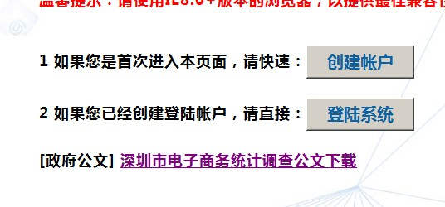
2注册了账号的企业直接再登陆
可以查看公文

创建企业账号，输入组织机构代码为账户名，另外需要输入企业全称（和公司章上的统一），并设置密码，选择电商类型（一定要结合自己的情况，谨慎选择，否则账户一旦注册只能通过后台修改），组织机构代码和企业名称也不要出现错误，如果出现错误无法修改。
点击【创建账户】进入系统；如已建立账户，点击【返回】进行登录
请打开解释说明，明确自己企业类型再慎重填写，一旦选错要填写的表格会出现不同。
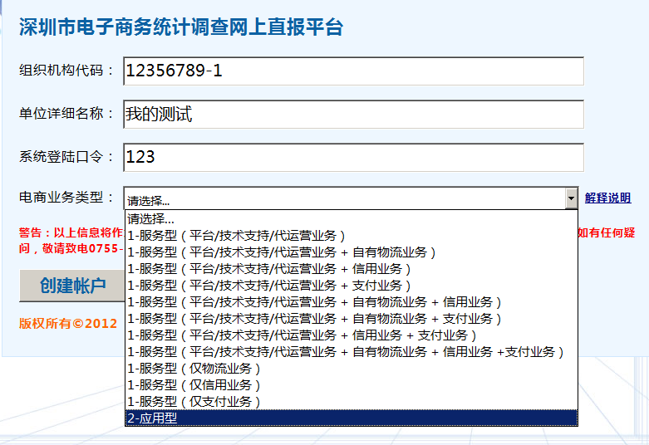

企业类型选择的解释说明，认真分析自己企业属于哪个类型，不能却确定的请看下表，或者咨询电话
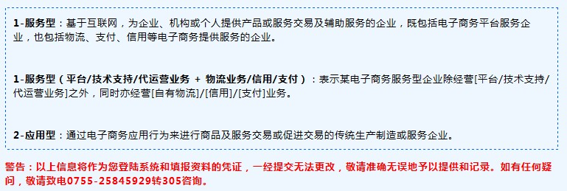

企业类型 | 定义 | 举例
服务型（除物流、支付、信用） | 电子商务服务型企业是指基于互联网，为企业、机构或个人提供产品或服务交易及辅助服务的企业，既包括电子商务平台服务企业，也包括物流、支付、信用、技术支撑、代运营等为电子商务交易提供辅助服务的企业。 | A平台类：淘宝、苏宁易购、阿里等  B技术支持：有些企业对电子交易平台提供技术支持的，如软件社区，后台服务等的公司  C代运营公司：如有的公司是替别的公司在网上报关等的公司。
服务型+物流（除支付、信用） | 平台服务企业中，有自有物流的企业。 | 京东商城这样的平台企业，也有自己的物流
服务型+信用（除物流、支付） | 平台服务企业中，有信用类业务的企业。
服务型+支付（除物流、信用） | 平台服务企业中，有支付类业务的企业。
服务型+物流+支付（除信用） | 平台服务企业中，有自有物流和支付业务的企业。
服务型+物流+信用（除支付） | 平台服务企业中，有自有物流和信用业务的企业。
服务型+信用+支付（除物流） | 平台服务企业中，有支付和信用业务的企业。
服务型+信用+支付+物流 | 平台服务企业中，有自有物流、支付和信用业务的企业。
物流 |  | 申通、顺风、圆通等
信用 |  | 鹏元征信评估有限公司
支付 |  | 支付宝、财付通等
应用型 | 电子商务应用型企业是指通过电子商务应用行为来进行商品及服务交易或促进交易的传统生产制造或服务企业。  包括a通过自营电子商务交易平台（如走秀、  网上天虹、凡客、麦考林等） b应用第三方电子商务交易平台（如利用淘宝等交易平台进行交易的传统企业） | 包括a通过自营电子商务交易平台（如走秀（买入商品后又通过自建网络卖出去）、  网上天虹、凡客、麦考林等） b应用第三方电子商务交易平台（如利用淘宝等交易平台进行交易的传统企业）

第二步：用户登录系统
企业用户输入 组织机构代码详细公司名称和密码后，点击【登陆系统】进行登录
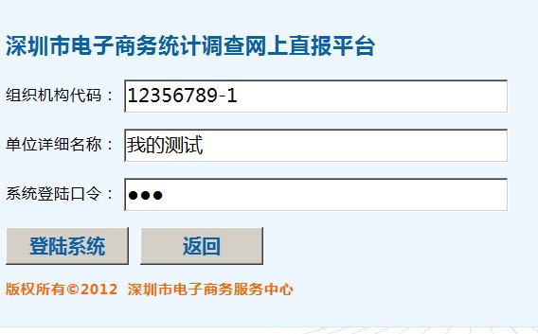
注意要和注册信息一致

第三步：填报报表数据
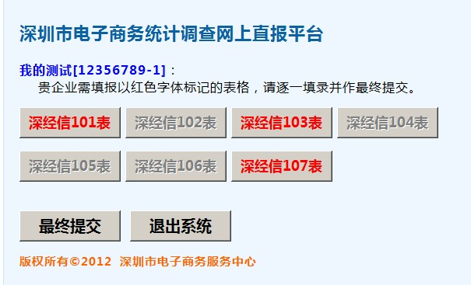
选择表格填写数据，建议把空表格打印后填好再在系统填报，以防系统超时。
在所有数据填写完毕，并检查无误才能点击这个按钮，最终提交成功后不能修改——成功提交后按钮变灰。如有空格未填，则最终上传不了，未填写的空格会以高亮提示，请每个表格逐一排查。
退出系统前请务必保存数据。

进入界面界面后，出现需要填写的表格（红色），点击相应的表格填写。（注意：请核对变红色的表格是否和下表中变红色的一致，如果不一致则考虑注册的时候选择错误，如选择错误请及时联系电子商务中心工作人员，在后台作帮你更改企业信息。）
企业类型与填写表格一览表
企业类型 | 填写表格
服务型（除物流、支付、信用） | 深经信101表、深经信102表、深经信107表
服务型+物流（除支付、信用） | 深经信101表、深经信104表、深经信102表、深经信107表
服务型+信用（除物流、支付） | 深经信101表、深经信102表、深经信107表
服务型+支付（除物流、信用） | 深经信101表、深经信102表、深经信107表
服务型+物流+支付（除信用） | 深经信101表、深经信102表、深经信104表、深经信106表、深经信107表
服务型+物流+信用（除支付） | 深经信101表、深经信102表、深经信104表、深经信105表、深经信107表
服务型+信用+支付（除物流） | 深经信101表、深经信102表、深经信105表、深经信106表、深经信107表
服务型+信用+支付+物流 | 深经信101表、深经信102表、深经信104表、深经信105表、深经信106表、深经信107表
物流 | 深经信104表、深经信107表
信用 | 深经信105表、深经信107表
支付 | 深经信106表、深经信107表
应用型 | 深经信101表、深经信107表

注意：如果打印空表格时，由于您计算机默认设置打印出的表格不在一页上的时候，要选择纸张大小，如下图所示
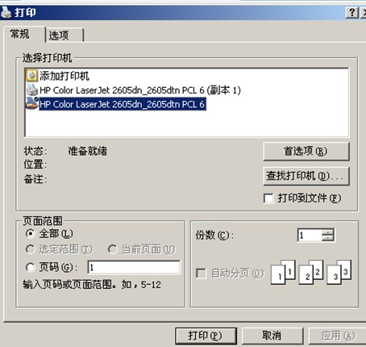
点【首选项】进行打印设置

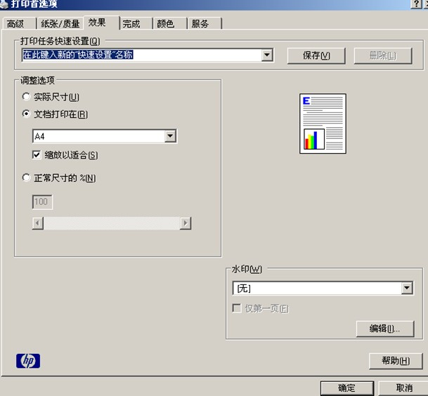
这里选择文档打印在A4纸上，或者您打印机使用的匹配尺寸的纸上。

第四步：预存数据
从前到后选择表格进行填写，每填写完一个表格后点击【预存数据】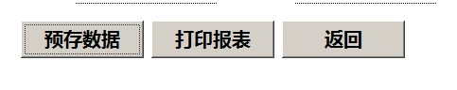
打印已存数据
返回选择表格界面
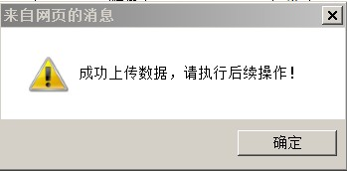
出现了成功提示后才可以点击返回或打印，不然数据没存上

第五步：修改数据

在点击了【预存数据】，尚未点击【最终提交】前可以修改数据，修改数据后请重新点击【预存数据】。

第六步：最终提交数据

在所有表格都填写完毕后，请点击【最终提交】，如果尚未填写完整请查看每一个表格，未填写的指标会以黄色高亮方式显示，请填写，不能填写的写明原因，不留空格，eg数据“不能分离的统计”，数据为“0”的请填写“0”。填写完毕后点击相应表格的【预存数据】，再【返回】点击【最终提交】，当【最终提交】按钮变为灰色的时候，数据不能再次修改，进入后台审核状态。

第七步：修改数据
后台人员对企业填写的数据进行审核，如果出现问题，将报表数据解锁，请企业人员修改。企业人员修改后，继续进行【预存数据】—>【最终提交】；直到后台审核通过。

第八步：报表打印盖章回传
当后台审核通过后，后台人员通知企业打印表格盖章回传，每个企业都必须打印盖章回传。

